
МИНОБРНАУКИ РОССИИ
Федеральное государственное бюджетное образовательное учреждение высшего образования
«МИРЭА – Российский технологический университет»

РТУ МИРЭА

Институт Информационных технологий

Кафедра Инструментального и прикладного программного обеспечения

ПРАКТИЧЕСКАЯ РАБОТА №3
по дисциплине «Проектирование и разработка серверных частей интернет- ресурсов»

Студент группы ИКБО-21-23 Зеленков Н.А.

(подпись студента)

Руководитель практической работы Благирев М.М.

(подпись руководителя)

Работа представлена « » 2025 г.

Допущен к работе « » 2025 г.

Москва 2025

ЦЕЛЬ РАБОТЫ
В задании предлагается создать сложную серверную конфигурацию, состоящую из связки apache+nginx+php+База данных. Возможно использование связки apache+php как единый компонент. В данной конфигурации предполагается создание как минимум 3 элементов(контейнеров) или использование как основы серверной конфигурации, созданной в практической работе №1. В этой конфигурации предполагается акселерированное проксирование без кэширования. Схематично предполагаемый алгоритм работы изображен на рисунке.
Предполагается, что сервер nginx будет отображать статический контент, а apache динамический и в связке мы получим быстродейственную и эффективную систему.
Также по необъяснимым обстоятельствам следует изменить root директории с базовых на другие. Для доступа к администрированию предусмотреть базовую авторизацию и аутентификацию с применением httaccess и хранением пользователей в БД (без использования htpasswd).
Для тестирования данной конфигурации предполагается создать тестовое веб-приложение на тему по варианту:
1. Кофейня
2. Строительный магазин
3. Автосервис
4. Магазин электроники
5. Портфолио
6. Библиотека
7. Ресторан
8. Погода
9. Ломбард
10.Магазин игрушек
11.Индивидуальная тема
Тестовое веб-приложение предполагает создание как минимум 2 веб-страниц со статическим контентом и двух веб-страниц с динамическим контентом: взятом из базы данных, например.

ХОД РАБОТЫ
Для выполнения программы были разработаны несколько файлов (см. рис. 1).
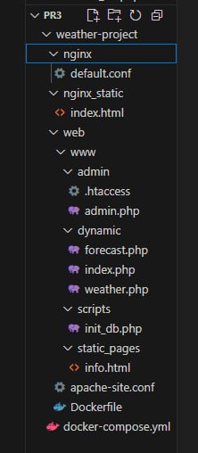
Рисунок 1 – Структура проекта
Были разработаны четыре статические страницы (см. рис. 2-3).
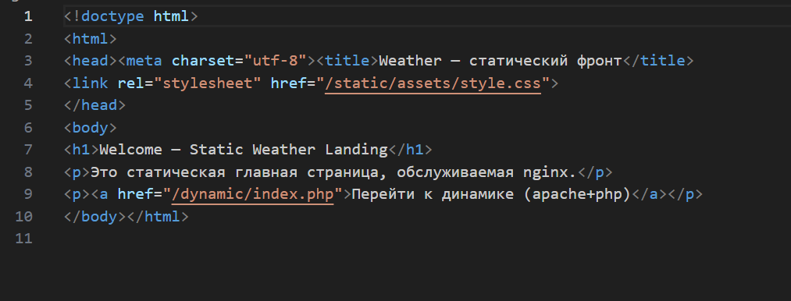
Рисунок 2 – Статическая страница index.html
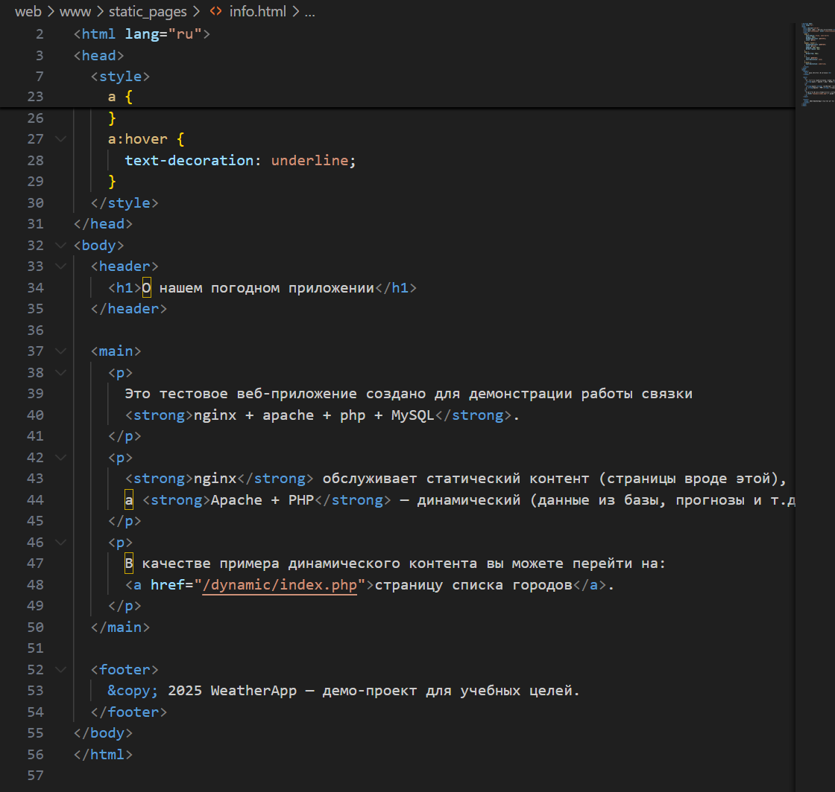
Рисунок 3 – Статическая страница info.html
Для динамической работы написаны файлы (см. рис. 4–6).
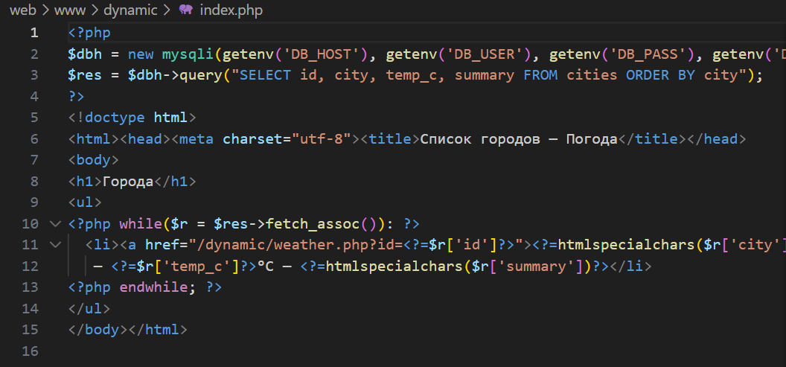
Рисунок 4 – динамическая страница index.php

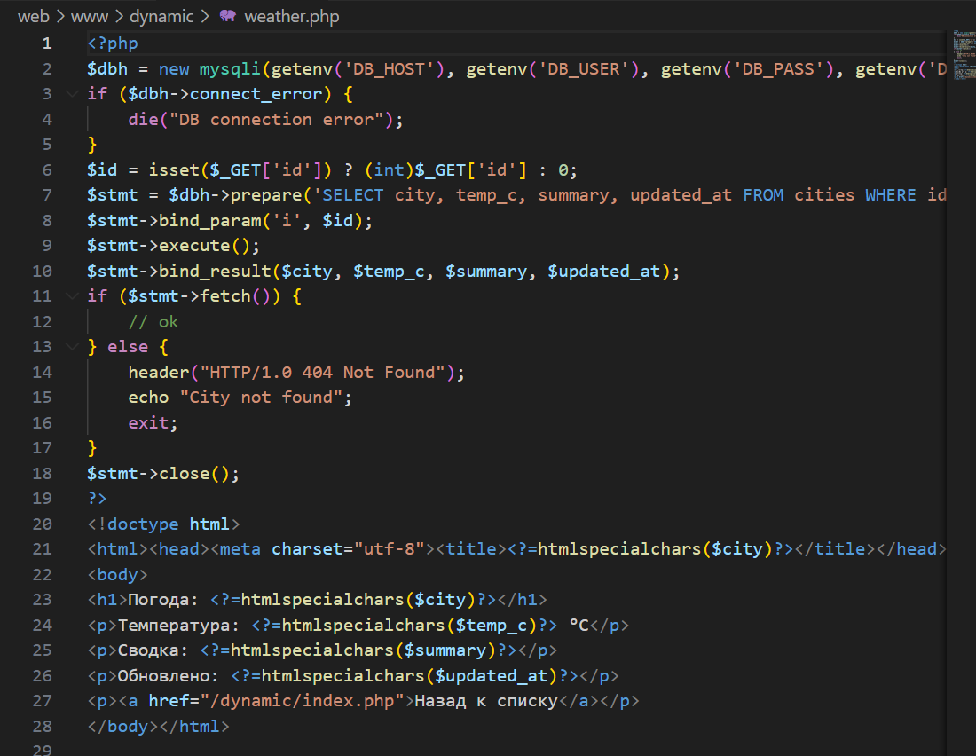
Рисунок 5 – динамическая страница weather.php
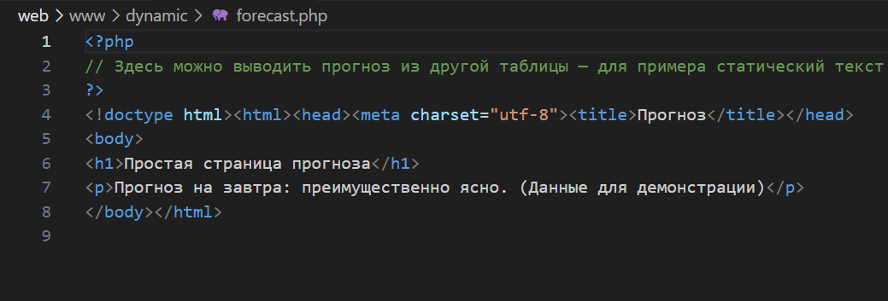
Рисунок 6 – динамическая страница forecast.php
Для настройки прокси на базе nginx используется файл default.conf (см. рис. 7).
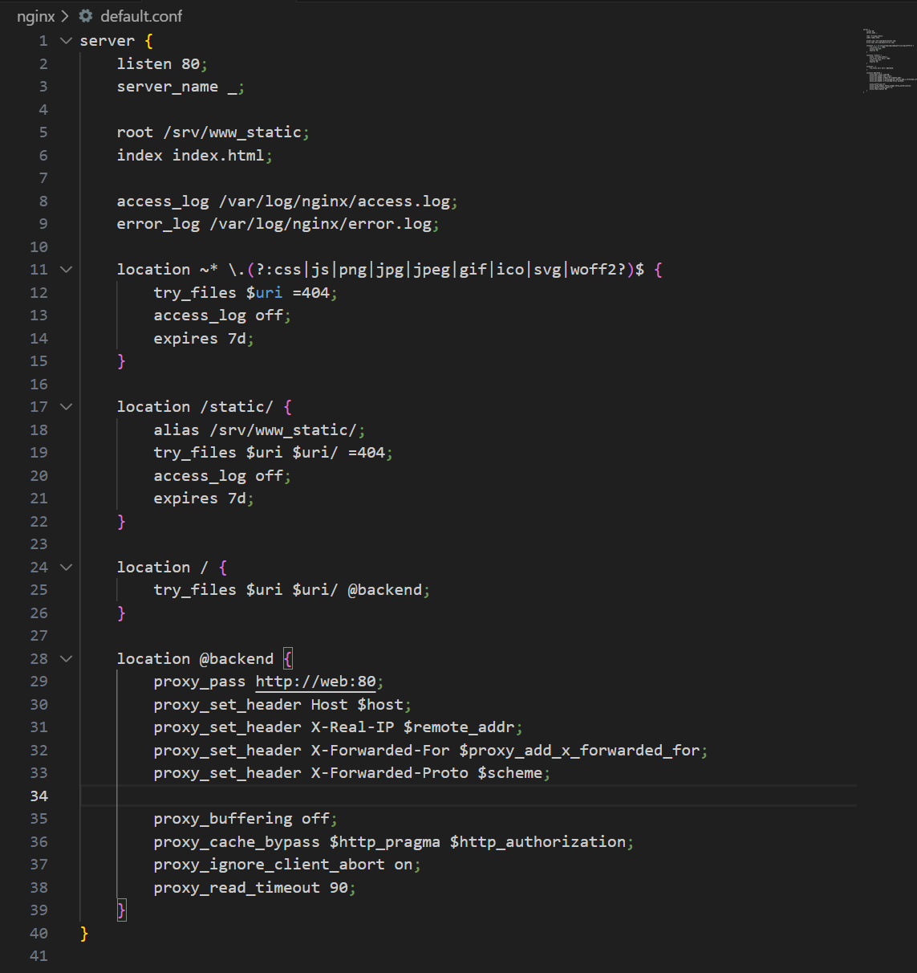
Рисунок 7 – default.conf
Для сборки проекта используется докер (см. рис. 8).
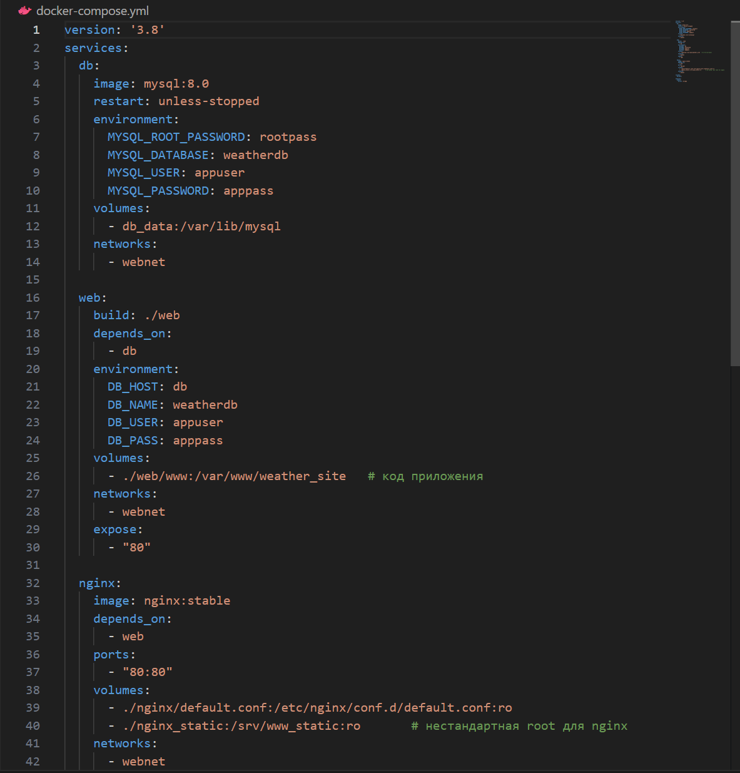
Рисунок 8 – Docker-compose.yml

ТЕСТИРОВАНИЕ
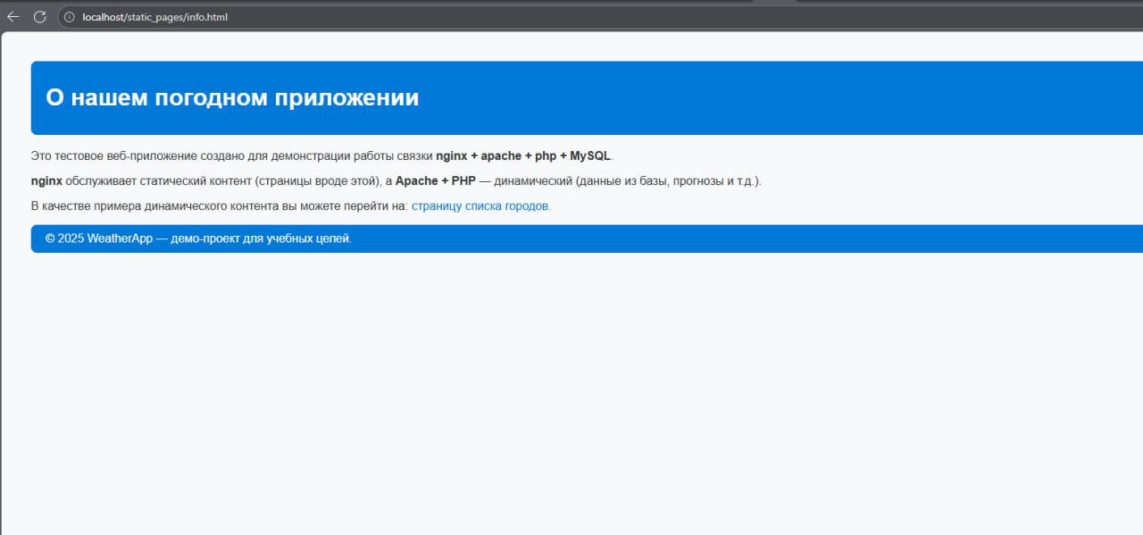
Рисунок 9 – статическая инфо страница
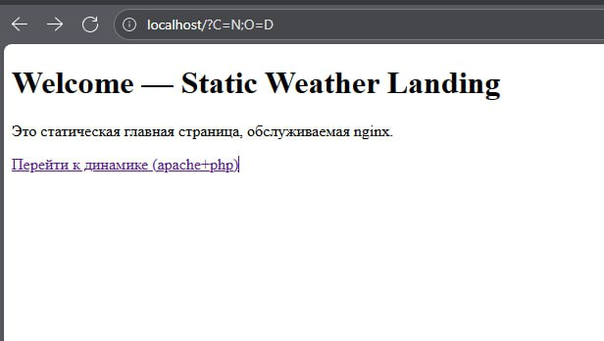

Рисунок 10 – статическая страница под nginx
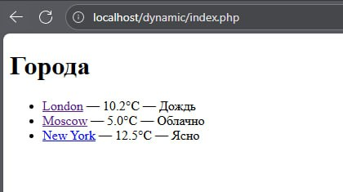
Рисунок 11 – динамическая страница с инфой из бд
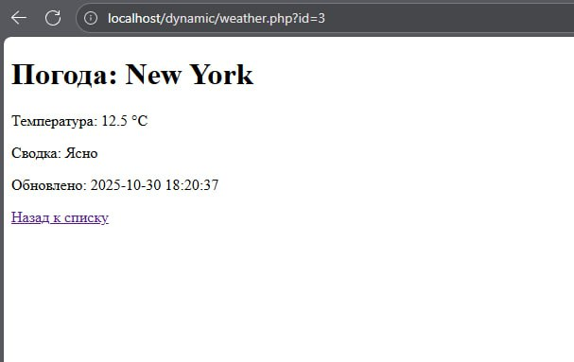
Рисунок 12 – динамическая страница

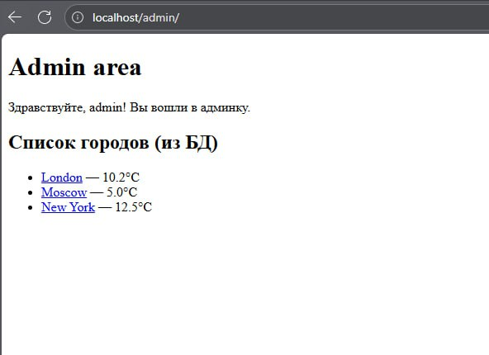
Рисунок 13 – админская страница

СПИСОК ИСПОЛЬЗОВАННОЙ ЛИТЕРАТУРЫ
1. Документация // PHP URL: https://www.php.net/manual/ru/index.php (дата обращения: 10.09.2025). – Текст: электронный.
2. Статья о назначении докера простыми https://habr.com/ru/post/309556/ (дата обращения: 10.09.2025).
3. словами: Методические указания по выполнению практической работы: https://online-edu.mirea.ru/mod/resource/view.php?id=508421 (дата обращения: 10.09.2025).
4. Официальная документация докера: https://docs.docker.com/ (дата обращения: 10.09.2025).
5. Более сложная и подробная статья https://habr.com/ru/post/277699/ (дата обращения: 10.09.2025).

